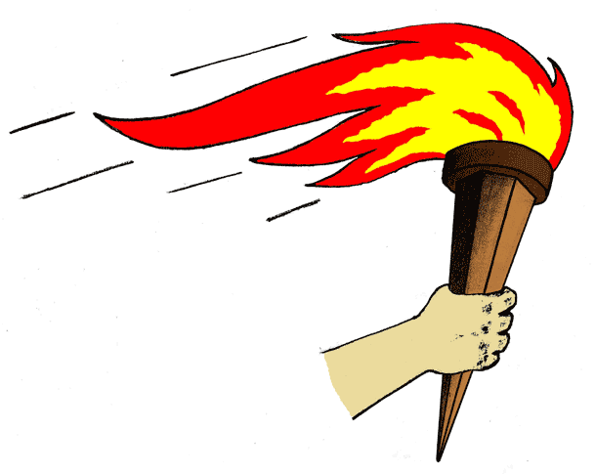 МАРШ-БРОСОК «100 КМ ЗА 24 ЧАСА»
7-я Бородинская «сотка»
ПРИГЛАШАЕМ ВСЕХ УЦЕЛЕВШИХ ЧЕЛОВЕЧНЫХ И СИЛЬНЫХ ДУХОМ!
27-28 мая 2017 года объединение П.О.Р.Т.О.С. (Поэтизированное Объединение Разработки Теории Общенародного Счастья) проводит традиционный туристический марш-бросок «100 км за 24 часа» в Бородино Московской области
Цели пробега:
-приобщение к Духу Подвига Бородино – места боевой славы двух Отечественных войн: 1812-го года и Великой Отечественной войны
(в 2017 году - 205–летие Бородинского сражения, и 75-летие освобождения поля русской славы от немецко-фашистских захватчиков);
- пропаганда идей трезвого здорового образа жизни, активного привлечения к физической культуре.
Место проведения:
«Сотка» будет проходить в героическом месте - Бородино Московской области.
Добираться на электричке от Белорусского вокзала Москвы до станции Бородино (около 2-х часов)
Время проведения:
27 - 28 мая 2016 года, сбор перед стартом 27 мая в 12 часов. Перед стартом планируется возложение цветов к памятнику Героям Бородинского сражения.
Участники:
Для преодоления «сотки» не обязательно быть спортсменом, приглашаем любителей и новичков всех возрастов, главное, - проявить Волю к Победе.
Преодолевающим дистанцию необходимо развить среднюю скорость
100: 24=4,1 км/час. Победителем считается каждый, победивший
100 км дистанцию.
Трасса:
Протяженность трассы 5 км от ставки Наполеона до памятника Багратиону по маршруту «туда и обратно», итого 10 км,- и так 10 циклов. Питание и питье - у костра в стартовом лагере, где во время марш-броска всегда можно попить, поесть, отдохнуть в палатке.
Дистанция:
Победителем считается каждый, преодолевший дистанцию 100 км. Если участник пока не готов преодолеть полную дистанцию, но
мечтает это сделать в будущем, можно потренироваться и преодолеть любую удобную дистанцию. В протоколе пробега засчитывается любая дистанция, покоренная участником.
Кроме бега:
По окончанию марш-броска – приглашаем всех участников попеть добрые Человечные песни, совершить экскурсию в Бородинский музей и
Спасо-Бородинский монастырь, поучаствовать в празднике Оловянного солдатика, который проводится в эти дни в Бородино

Регистрация:
Для регистрации звоните
+7(926)733-07-58
+7(495)972-58-72
+7(977)260-84-70, или пишите julja-portos@mail.ru.
Регистрационный взнос приветствуется (по Вашим возможностям). Финансирование осуществляет группа единомышленников – добровольцев за свой счет.
Все участники марш-броска будут награждены грамотами,
победившие 100 км дистанцию будут награждены грамотами и медалями, памятными сувенирами, лучшие 3- е участников – знаками отличия.
Испытайте себя - преодолейте хотя бы часть дистанции для укрепления уровня здоровья и силы Духа,- ведь они очень пригодятся в борьбе за трезвую и Счастливую Русь!
Очень правильно гласит высеченная на древнегреческом памятнике надпись: «Хочешь быть умным — бегай!
Хочешь быть сильным – бегай!
Хочешь быть красивым — бегай!
Хочешь быть здоровым — бегай!
Хочешь быть счастливым — бегай!»
Обязательно проверьте это на собственном опыте - и сами увидите!...
Через несколько дней пройдет боль в ногах, сойдут мозоли — а гордость победителя «сотки» останется у каждого ее участника навсегда!
Подробности можно уточнить по телефонам:
+7-926-733-07-58 Юлия Приведенная,
+7-926-499-59-25, +7-977- 260-84-70
Сайт www.fakel-portos.ru, https://vk.com/sotkavborodino
Эл.почта: julja-portos@mail.ru
